NHẬP XUẤT VÀ TÍNH BẬC CỦA ĐỒ THỊ
Võ Thị Thảo Vy
3124411356
ĐẠI HỌC SÀI GÒN
Lý Thuyết Đồ Thị

BÀI 1: MA TRẬN KỀ
(a) Đề bài
Cho đơn đồ thị vô hướng G=(V, E) được biểu diễn dưới dạng ma trận kề. Hãy xây dựng cấu trúc dữ liệu cho đồ thị G và tính bậc các đỉnh của đồ thị.
Yêu cầu:
- Nhập số đỉnh n và ma trận kề từ bàn phím
- Tính bậc của từng đỉnh
- Xuất kết quả ra màn hình
(b) Phân tích ý tưởng
+ Ý tưởng giải quyết
- Ma trận kề là ma trận vuông n×n, trong đó:
  - a[i][j] = 1 nếu có cạnh nối đỉnh i và đỉnh j
  - a[i][j] = 0 nếu không có cạnh nối
- Với đồ thị vô hướng, bậc của đỉnh i = tổng các phần tử trên dòng i (hoặc cột i)
+ Thuật toán
- Nhập số đỉnh n
- Khai báo ma trận kề kích thước n×n
- Nhập ma trận kề từ bàn phím
- Với mỗi đỉnh i (0 ≤ i < n):
  - Bậc = tổng các phần tử trên dòng i
- Xuất bậc của các đỉnh
+ Minh họa
Ví dụ: n = 3, ma trận kề:
text
0 1 1
1 0 1
1 1 0
Bậc các đỉnh:
- Đỉnh 0: 0 + 1 + 1 = 2
- Đỉnh 1: 1 + 0 + 1 = 2
- Đỉnh 2: 1 + 1 + 0 = 2
+ Phân tích độ phức tạp
- Thời gian: O(n²) - cần duyệt qua ma trận n×n
- Không gian: O(n²) - lưu trữ ma trận kề
(c) Chương trình
#include <iostream>
#include <vector>
using namespace std;

void nhapMaTranKe(vector<vector<int>>& adjMatrix, int& n) {
cout << "Nhap so dinh n: ";
cin >> n;

adjMatrix.resize(n, vector<int>(n));
cout << "Nhap ma tran ke " << n << "x" << n << ":" << endl;
for (int i = 0; i < n; i++) {
for (int j = 0; j < n; j++) {
cin >> adjMatrix[i][j];
}
}
}

void tinhBacCacDinh(const vector<vector<int>>& adjMatrix, vector<int>& degrees) {
int n = adjMatrix.size();
degrees.resize(n, 0);

for (int i = 0; i < n; i++) {
for (int j = 0; j < n; j++) {
degrees[i] += adjMatrix[i][j];
}
}
}

void xuatKetQua(const vector<int>& degrees) {
int n = degrees.size();
cout << "\nSo dinh: " << n << endl;
cout << "Bac cac dinh:" << endl;
for (int i = 0; i < n; i++) {
cout << "Dinh " << i << ": " << degrees[i] << endl;
}
}

int main() {
vector<vector<int>> adjMatrix;
vector<int> degrees;
int n;

// Nhập ma trận kề từ bàn phím
nhapMaTranKe(adjMatrix, n);

// Tính bậc các đỉnh
tinhBacCacDinh(adjMatrix, degrees);

// Xuất kết quả
xuatKetQua(degrees);

return 0;
}
d)Kết quả chương trình
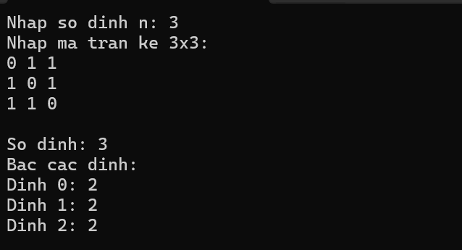
BÀI 2: BẬC VÀO, BẬC RA
(a) Đề bài
Cho đơn đồ thị có hướng G=(V, E). Hãy tính bậc vào và bậc ra của tất cả các đỉnh của đồ thị.
Yêu cầu:
- Nhập số đỉnh n và ma trận kề từ bàn phím
- Tính bậc vào và bậc ra của từng đỉnh
- Xuất kết quả ra màn hình
(b) Phân tích ý tưởng
+ Ý tưởng giải quyết
- Với đồ thị có hướng:
  - Bậc ra (out-degree) của đỉnh i = tổng các phần tử trên dòng i
  - Bậc vào (in-degree) của đỉnh i = tổng các phần tử trên cột i
- Ma trận kề a[i][j] = 1 nếu có cung từ i đến j
+ Thuật toán
- Nhập số đỉnh n
- Nhập ma trận kề n×n
- Với mỗi đỉnh i (0 ≤ i < n):
  - Bậc ra = tổng dòng i
  - Bậc vào = tổng cột i
- Xuất kết quả
+ Minh họa
Ví dụ: n = 3, ma trận kề:
text
0 1 0
0 0 1
1 0 0
Bậc các đỉnh:
- Đỉnh 0: bậc ra = 1, bậc vào = 1
- Đỉnh 1: bậc ra = 1, bậc vào = 1
- Đỉnh 2: bậc ra = 1, bậc vào = 1
+ Phân tích độ phức tạp
- Thời gian: O(n²) - duyệt ma trận n×n
- Không gian: O(n²) - lưu ma trận kề
(c) Chương trình
#include <iostream>
using namespace std;

int main() {
int n;

// Nhập số đỉnh
cout << "Nhap so dinh n: ";
cin >> n;

// Khai báo mảng động
int** a = new int* [n];
int* bac_vao = new int[n]();
int* bac_ra = new int[n]();

for (int i = 0; i < n; i++) {
a[i] = new int[n];
}

// Nhập ma trận kề
cout << "Nhap ma tran ke " << n << "x" << n << ":" << endl;
for (int i = 0; i < n; i++) {
for (int j = 0; j < n; j++) {
cin >> a[i][j];
}
}

// Tính bậc vào và bậc ra
for (int i = 0; i < n; i++) {
for (int j = 0; j < n; j++) {
if (a[i][j] == 1) {
bac_ra[i]++; // Bậc ra = số cung đi ra từ i
bac_vao[j]++; // Bậc vào = số cung đi vào j
}
}
}

// Xuất kết quả
cout << "\nBAC VAO - BAC RA CAC DINH:" << endl;
for (int i = 0; i < n; i++) {
cout << "Dinh " << i << ": bac vao = " << bac_vao[i]
<< ", bac ra = " << bac_ra[i] << endl;
}

// Giải phóng bộ nhớ
for (int i = 0; i < n; i++) {
delete[] a[i];
}
delete[] a;
delete[] bac_vao;
delete[] bac_ra;

return 0;
}

d)kết quả chương trình
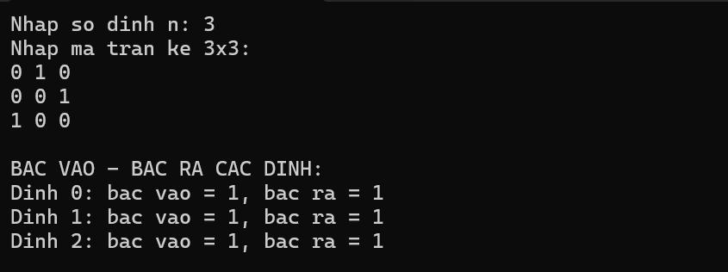

BÀI 3: DANH SÁCH KỀ
(a) Đề bài
Cho đơn đồ thị vô hướng G=(V, E) được biểu diễn dưới dạng danh sách kề. Hãy xây dựng cấu trúc dữ liệu cho đồ thị G và tính bậc các đỉnh của đồ thị.
Yêu cầu:
- Nhập số đỉnh n và danh sách kề từ bàn phím
- Tính bậc của từng đỉnh
- Xuất kết quả ra màn hình
(b) Phân tích ý tưởng
+ Ý tưởng giải quyết
- Danh sách kề: mỗi đỉnh i có một danh sách các đỉnh kề với nó
- Bậc của đỉnh i = số lượng phần tử trong danh sách kề của đỉnh i
- Dùng vector của vector để lưu danh sách kề
+ Thuật toán
- Nhập số đỉnh n
- Khai báo danh sách kề (vector<vector<int>>)
- Với mỗi đỉnh i:
  - Nhập các đỉnh kề cho đến khi gặp -1
- Tính bậc: degree[i] = số lượng đỉnh kề của i
- Xuất kết quả
+ Minh họa
Ví dụ: n = 3
- Đỉnh 0: 1, 2, -1
- Đỉnh 1: 0, 2, -1
- Đỉnh 2: 0, 1, -1
Bậc: đỉnh 0: 2, đỉnh 1: 2, đỉnh 2: 2
+ Phân tích độ phức tạp
- Thời gian: O(n + m) với m là số cạnh
- Không gian: O(n + m) - lưu danh sách kề
(c) Chương trình
#include <iostream>
#include <vector>
using namespace std;

int main() {
int n;
cout << "Nhap so dinh n: ";
cin >> n;

vector<vector<int>> adjList(n);
vector<int> degree(n, 0);

cout << "Nhap danh sach ke:" << endl;
for (int i = 0; i < n; i++) {
cout << "Dinh " << i << " ke voi (nhap -1 de ket thuc): ";

int neighbor;
while (true) {
cin >> neighbor;
if (neighbor == -1) break;
if (neighbor >= 0 && neighbor < n) {
adjList[i].push_back(neighbor);
}
}
degree[i] = adjList[i].size();
}

cout << "\nBAC CAC DINH:" << endl;
for (int i = 0; i < n; i++) {
cout << "Dinh " << i << ": " << degree[i] << endl;
}

return 0;
}
d) kết quả chương trình
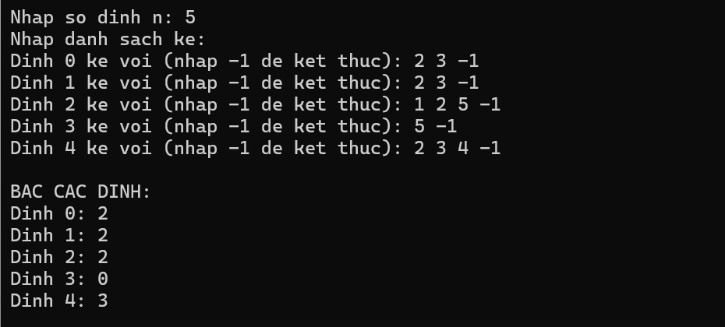

BÀI 4: DANH SÁCH CẠNH
(a) Đề bài
Cho đơn đồ thị vô hướng G=(V, E) được biểu diễn dưới dạng danh sách cạnh. Hãy xây dựng cấu trúc dữ liệu cho đồ thị và tính bậc các đỉnh.
Yêu cầu:
- Nhập số đỉnh n, số cạnh m và danh sách cạnh từ bàn phím
- Tính bậc của từng đỉnh
- Xuất kết quả ra màn hình
(b) Phân tích ý tưởng
+ Ý tưởng giải quyết
- Danh sách cạnh: mỗi cạnh được biểu diễn bằng cặp đỉnh (u, v)
- Bậc của đỉnh = số lần đỉnh đó xuất hiện trong danh sách cạnh
- Dùng mảng đếm để tính bậc
+ Thuật toán
- Nhập số đỉnh n và số cạnh m
- Khai báo mảng degree[n] = {0}
- Với mỗi cạnh (u, v):
  - degree[u]++
  - degree[v]++
- Xuất bậc của các đỉnh
+ Minh họa
Ví dụ: n=3, m=3
Các cạnh: (0,1), (0,2), (1,2)
Bậc:
- Đỉnh 0: 2 (xuất hiện trong (0,1) và (0,2))
- Đỉnh 1: 2 (xuất hiện trong (0,1) và (1,2))
- Đỉnh 2: 2 (xuất hiện trong (0,2) và (1,2))
+ Phân tích độ phức tạp
- Thời gian: O(m) - duyệt qua m cạnh
- Không gian: O(n) - lưu bậc các đỉnh
(c) Chương trình
#include <iostream>
#include <vector>
using namespace std;

int main() {
int n, m;

// Nhập số đỉnh và số cạnh
cout << "Nhap so dinh n: ";
cin >> n;
cout << "Nhap so canh m: ";
cin >> m;

// Khai báo mảng bậc
vector<int> degree(n, 0);

// Nhập danh sách cạnh
cout << "Nhap " << m << " canh (moi canh la 2 dinh u v):" << endl;
for (int i = 0; i < m; i++) {
int u, v;
cin >> u >> v;

// Kiểm tra tính hợp lệ
if (u >= 0 && u < n && v >= 0 && v < n) {
degree[u]++;
degree[v]++;
}
}

// Xuất kết quả
cout << "\nBAC CAC DINH:" << endl;
for (int i = 0; i < n; i++) {
cout << "Dinh " << i << ": bac = " << degree[i] << endl;
}

return 0;
}
d) Kết quả chương trình
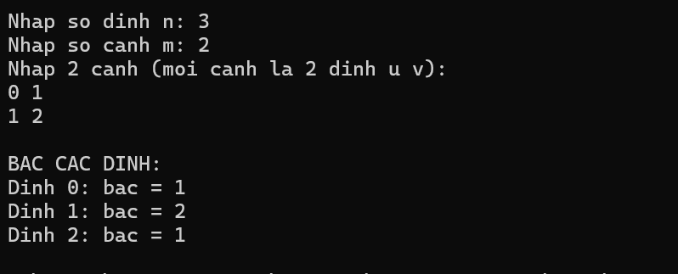

BÀI 5: CHUYỂN ĐỔI CÁCH BIỂU DIỄN ĐỒ THỊ
(a) Đề bài
Viết các hàm tiện ích cho phép chuyển đổi qua lại giữa các cách biểu diễn đồ thị khác nhau:
- Ma trận kề → Danh sách kề
- Ma trận kề → Danh sách cạnh
- Danh sách kề → Ma trận kề
- Danh sách kề → Danh sách cạnh
- Danh sách cạnh → Ma trận kề
- Danh sách cạnh → Danh sách kề
(b) Phân tích ý tưởng
+ Ý tưởng giải quyết
- Ma trận kề → Danh sách kề: Với mỗi đỉnh i, thêm j vào danh sách kề nếu a[i][j] = 1
- Ma trận kề → Danh sách cạnh: Duyệt ma trận, thêm cạnh (i,j) nếu a[i][j] = 1 và i < j (tránh trùng)
- Danh sách kề → Ma trận kề: Khởi tạo ma trận 0, với mỗi đỉnh i và j trong danh sách kề, đặt a[i][j] = 1
- Danh sách kề → Danh sách cạnh: Duyệt danh sách kề, thêm cạnh (i,j) nếu i < j (tránh trùng)
- Danh sách cạnh → Ma trận kề: Khởi tạo ma trận 0, với mỗi cạnh (u,v), đặt a[u][v] = a[v][u] = 1
- Danh sách cạnh → Danh sách kề: Khởi tạo danh sách kề rỗng, với mỗi cạnh (u,v), thêm v vào danh sách kề của u và u vào danh sách kề của v
+ Thuật toán
Xem chi tiết trong từng hàm dưới đây
+ Phân tích độ phức tạp
- Các phép chuyển đổi đều có độ phức tạp O(n²) hoặc O(n + m)
(c) Chương trình
#include <iostream>
#include <vector>
#include <algorithm>
using namespace std;

struct Edge {
int u, v;
Edge(int u, int v) : u(u), v(v) {}
};

// 1. Ma trận kề → Danh sách kề
vector<vector<int>> matrixToAdjList(const vector<vector<int>>& matrix) {
int n = matrix.size();
vector<vector<int>> adjList(n);

for (int i = 0; i < n; i++) {
for (int j = 0; j < n; j++) {
if (matrix[i][j] == 1) {
adjList[i].push_back(j);
}
}
}
return adjList;
}

// 2. Ma trận kề → Danh sách cạnh
vector<Edge> matrixToEdgeList(const vector<vector<int>>& matrix) {
int n = matrix.size();
vector<Edge> edgeList;

for (int i = 0; i < n; i++) {
for (int j = i + 1; j < n; j++) { // Chỉ xét i < j để tránh trùng
if (matrix[i][j] == 1) {
edgeList.push_back(Edge(i, j));
}
}
}
return edgeList;
}

// 3. Danh sách kề → Ma trận kề
vector<vector<int>> adjListToMatrix(const vector<vector<int>>& adjList) {
int n = adjList.size();
vector<vector<int>> matrix(n, vector<int>(n, 0));

for (int i = 0; i < n; i++) {
for (int j : adjList[i]) {
matrix[i][j] = 1;
}
}
return matrix;
}

// 4. Danh sách kề → Danh sách cạnh
vector<Edge> adjListToEdgeList(const vector<vector<int>>& adjList) {
int n = adjList.size();
vector<Edge> edgeList;

for (int i = 0; i < n; i++) {
for (int j : adjList[i]) {
if (i < j) { // Chỉ thêm khi i < j để tránh trùng
edgeList.push_back(Edge(i, j));
}
}
}
return edgeList;
}

// 5. Danh sách cạnh → Ma trận kề
vector<vector<int>> edgeListToMatrix(const vector<Edge>& edgeList, int n) {
vector<vector<int>> matrix(n, vector<int>(n, 0));

for (const Edge& edge : edgeList) {
matrix[edge.u][edge.v] = 1;
matrix[edge.v][edge.u] = 1; // Đồ thị vô hướng
}
return matrix;
}

// 6. Danh sách cạnh → Danh sách kề
vector<vector<int>> edgeListToAdjList(const vector<Edge>& edgeList, int n) {
vector<vector<int>> adjList(n);

for (const Edge& edge : edgeList) {
adjList[edge.u].push_back(edge.v);
adjList[edge.v].push_back(edge.u); // Đồ thị vô hướng
}

// Sắp xếp danh sách kề cho đẹp
for (int i = 0; i < n; i++) {
sort(adjList[i].begin(), adjList[i].end());
}
return adjList;
}

// Hàm in ma trận kề
void printMatrix(const vector<vector<int>>& matrix) {
int n = matrix.size();
cout << "Ma tran ke " << n << "x" << n << ":" << endl;
for (int i = 0; i < n; i++) {
for (int j = 0; j < n; j++) {
cout << matrix[i][j] << " ";
}
cout << endl;
}
}

// Hàm in danh sách kề
void printAdjList(const vector<vector<int>>& adjList) {
int n = adjList.size();
cout << "Danh sach ke:" << endl;
for (int i = 0; i < n; i++) {
cout << "Dinh " << i << ": ";
for (int j : adjList[i]) {
cout << j << " ";
}
cout << endl;
}
}

// Hàm in danh sách cạnh
void printEdgeList(const vector<Edge>& edgeList) {
cout << "Danh sach canh:" << endl;
for (const Edge& edge : edgeList) {
cout << "(" << edge.u << ", " << edge.v << ")" << endl;
}
}

int main() {
// Ví dụ đồ thị 4 đỉnh
int n = 4;

// Ma trận kề mẫu
vector<vector<int>> matrix = {
{0, 1, 1, 0},
{1, 0, 1, 1},
{1, 1, 0, 1},
{0, 1, 1, 0}
};

cout << "=== CHUYEN DOI CAC CACH BIEU DIEN DO THI ===" << endl;

// 1. Ma trận kề → Danh sách kề
cout << "\n1. Ma tran ke -> Danh sach ke:" << endl;
vector<vector<int>> adjList1 = matrixToAdjList(matrix);
printAdjList(adjList1);

// 2. Ma trận kề → Danh sách cạnh
cout << "\n2. Ma tran ke -> Danh sach canh:" << endl;
vector<Edge> edgeList1 = matrixToEdgeList(matrix);
printEdgeList(edgeList1);

// 3. Danh sách kề → Ma trận kề
cout << "\n3. Danh sach ke -> Ma tran ke:" << endl;
vector<vector<int>> matrix1 = adjListToMatrix(adjList1);
printMatrix(matrix1);

// 4. Danh sách kề → Danh sách cạnh
cout << "\n4. Danh sach ke -> Danh sach canh:" << endl;
vector<Edge> edgeList2 = adjListToEdgeList(adjList1);
printEdgeList(edgeList2);

// 5. Danh sách cạnh → Ma trận kề
cout << "\n5. Danh sach canh -> Ma tran ke:" << endl;
vector<vector<int>> matrix2 = edgeListToMatrix(edgeList1, n);
printMatrix(matrix2);

// 6. Danh sách cạnh → Danh sách kề
cout << "\n6. Danh sach canh -> Danh sach ke:" << endl;
vector<vector<int>> adjList2 = edgeListToAdjList(edgeList1, n);
printAdjList(adjList2);

return 0;
}

d) Kết quả chương trình
